Писемский А.Ф.
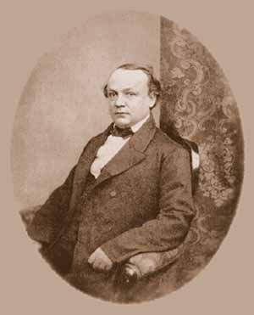
Писемский Алексей Феофилактович (1821 - 1881)
Прозаик.
Родился 11 марта (23 н.с.) в селе Раменье Костромской губернии в небогатой дворянской семье. Детские годы провел в Ветлуге, где его отец, подполковник в отставке, служил городничим.
В 1834 - 40 учился в костромской гимназии, по окончании которой поступил в Московский университет на математическое отделение философского факультета. "Научных сведений... приобрел немного, зато познакомился с Шекспиром, Гете, Руссо, Вольтером, Гюго, сознательно оценил русскую литературу" - так скажет о своих студенческих годах Писемский.
Окончив в 1844 университет, переехал в деревню, но вскоре поступил на службу в костромскую палату, где прослужил несколько лет. Служебные поездки по губернии дали писателю богатый материал для творчества.
Первым опубликованным произведением Писемского был рассказ "Нина" (1848), но настоящую известность ему принесла повесть "Тюфяк" (1850). Уже первые повести поставили его в один ряд с лучшими писателями того времени.
В 1853 Погодиным были изданы "Повести и рассказы" Писемского в трех томах, куда вошли уже известные его произведения: "Комик", "Брак по страсти", "Ипохондрик" и др. Его отношения с "молодой редакцией" "Москвитянина" (А. Островский, А. Григорьев и др.) все больше укреплялись. В "Москвитянине" был опубликован первый рассказ из серии "Очерки из крестьянского быта" - "Питерщик", затем последовали "Леший" (1853) и "Плотничья артель" (1855), позже - "Старая барыня" и "Батька" (1862).
Выйдя в отставку и переехав зимой 1854 в Петербург, он сближается с редакцией "Современника", но печатается и в других изданиях.
В 1856 уезжает на восемь месяцев в организованную Морским министерством экспедицию на берега Каспийского моря с целью исследования быта населения, занимающегося рыболовством. Вернувшись, печатает ряд очерков и приступает к работе над одним из главных своих произведений, романом "Тысяча душ", который был напечатан в "Отечественных записках" в 1858.
Важное место в творчестве Писемского заняла также пьеса "Горькая судьбина" (1859), за которую он в 1860 получил премию Академии наук.
В 1860 становится ответственным редактором "Библиотеки для чтения". Выступает с рядом фельетонов, направленных против революционно-демократической журналистики ("Искры" и "Современника"). Редакторы "Искры" вызвали Писемского на дуэль, которая, к счастью, не состоялась.
Летом 1862 был за границей, встречался в Лондоне с Герценом. Вернувшись, опубликовал в реакционном "Русском вестнике" роман "Взбаламученное море", единодушно осужденный демократической критикой.
В 1860 - 70-е годы писатель утратил свое влияние в литературе, хотя продолжал интенсивно работать. В эти годы пишет драмы и романы: "Былые соколы" (1864), "Птенцы последнего слета" (1865), "Хищник" (1873), "Просвещенное время" (1875) и др. В 1877 вышел роман "Мещане", вызвавший много отзывов в печати, высоко оцененный Тургеневым.
Публикация последнего романа "Масоны" закончилась в конце 1880 в журнале "Огонек" за несколько месяцев до смерти Писемского. Он умер 21 января (2 февраля н.с.) 1881.

